Раменский городской округ
Московская область
Муниципальное общеобразовательное учреждение
«Гимназия г. Раменское»

ПРОЕКТ
«НАСЛЕДИЕ ВАРЯГ НА СЛАВЯНСКИХ ЗЕМЛЯХ»

Автор проекта:
Колесова Ксения Алексеевна, класс 10 А

Руководитель проекта:
Юханов Никита Дмитриевич,
Учитель истории и обществознания

Раменское
2024-2025
Оглавление
Введение 2
Теоретическое исследование 4
Заключение 12
Список источников 13
Приложение 14

Введение
Происхождение древнерусского государства – вопрос, стоящий «краеугольным камнем» в отечественной историографии, так как абсолютно точных сведений о том времени практически нет, за исключением летописей и археологических фактов. Тем не менее, «норманнская» теория является наиболее популярной и вероятной с точки зрения современной науки, поэтому написание исследования базируется именно на этой версии.
При рассмотрении теории происхождения Древнерусского государства именно призвание варяг (862г.) считается точкой отчёта многовекового развития России. Такой представляется наиболее известная роль скандинавов на восточнославянских землях. Однако, современные исследования указывают на то, что роль норманнов в истории раннего средневековья России существенно недооценена, что накладывает существенный отпечаток на изучение и восприятие того времени. Какого было истинное влияние варяг на восточнославянские племена при учёте развитости и влиятельности «северной» цивилизации? Только ли политическое наследие оставили скандинавы на русских землях? Как складывались отношения славян и викингов до второй половины IX века?
Актуальность исследования и проблематика проекта заключается в том, что в настоящее время история славянских племён, а в последствии и Древней руси при самом её зарождении, исследована не так качественно и полноценно, как последующие века. Знаний об этих общинах, существовавших до призвания Рюрика, достаточно мало. Кроме того, даже исследованной и имеющейся информации уделяется не так много внимания в связи с рассмотрением достаточно раннего периода. Однако, систематизация этих знаний поможет представить более полное представление о жизни и быте славян того времени.
Цель – получение и представление информации о влиянии скандинавского населения на формирование Древнерусского государства.
Объект исследования — исторический период образования Древней Руси.
Предмет исследования — памятники наследия норманнов на славянских землях.
Задачи исследования:
- Формирование общего знания об историческом периоде
- Изучение материальных и нематериальных памятников наследия викингов на Руси
- Выявление закономерностей в развитии обоих народов
- Подтверждение или опровержение главной гипотезы проекта
Гипотеза исследования основана на том, что Скандинавы имели достаточно сильное влияние на развитие и уклад жизни славян за долго до призвания Рюрика, следовательно они привнесли свой вклад не только в политическое, но также и в культурное, экономическое и социальное развитие племён.
Новизна проекта состоит в более глубоком, детальном и разностороннем рассмотрении норманнской теории и истории России VIII-X веков.
Практическая значимость заключается в использовании полученного материала для изучения культурного и исторического наследия России.
Применённые методы исследования: эмпирические (изучение документальных источников, исследование объекта во времени, прогнозирование), теоретические (анализ, сравнение, изучение).
В процессе работы над проектом использовались интернет-ресурсы, документальная литература, научные статьи.

Теоретическое исследование
Викингами называют раннесредневековых скандинавских мореходов, совершавших походы в VIII-XI веках. Англосаксы полагали, что данный народ имеет своё происхождение преимущественно из Дании, однако на самом деле территория лишь данной страной не ограничивалась, но также распространялась на государства скандинавского полуострова, Исландию и т.д. Генезис слова «викинг» до сих пор не выяснен, хотя одна из главных теорий утверждает, что термин произошёл от названия области Вик в Норвегии. В латинских источниках данный народ называли «норманнами», а в русских летописях – «варягами».
Так как главным занятием викингов всегда оставались морские походы, именно с ними связанно главное наследие данного народа в мировой истории. Экспансии были подвержены страны Европы, Азии и Северной Африки. Однако, в связи с направленностью исследовательской работы, наибольшее внимание стоит уделить именно связи скандинавов и славян.
Варяги на Руси
Согласно норманнской теории, происхождение Древнерусского государство связывают с призванием варяг на славянские земли. Однако, влияние скандинавов на данные территории установлялось ещё задолго до этого события.
Прежде всего, согласно одной из гипотез, изначально слово «Русь» происходит от финского слова «руотси», которое означает «швед». Так же этот народ известен как «русы».
Поселения северных народов раскинулись по главным водным артериям – Волге, Днепру, Западной Двине и Ладоге. Ладога – также одна из первейших территорий пребывания скандинавов на Руси, ставшая городом.
Велика была для скандинавов роль русских территорий в торговле. Доступ викингов к Чёрному и Каспийскому морям проходил через территории современной Россия (путь «Из варяг в греки» и путь «Из варяг в персы» ). Также и дань, уплачиваемая славянскими племенами, обогащала варяг.
Таким образом, в раннем средневековье постепенного усиливалось влияние скандинавов на русские территории согласно географическим (близкое расположение), экономическим (сбор дани, локализация торговых путей) и политическим (экспансия викингов, основание поселений, появление «заморской» власти) факторам. Данная обстановка способствовала сближению варяг со славянами, их взаимовлиянию. Результат данного процесса – формирование материального и нематериального наследия норманнов на территории России.

Наследие на славянских землях
Руническое письмо
Несмотря на сложность исследования истинного происхождения рун как способа письма (по самой популярной версии они были заимствованы галлами у римлян), на территории Европы ими пользовалось большинство германских народов, но постепенно их вытеснил латинский алфавит. Предки англичан, англосаксы, продолжали писать рунами до X века, а скандинавы — до позднего Средневековья.
Однако, у древних славян существовало аналогичное письмо, называвшееся «черты и резы». Его применяли для коротких посланий, используя бересту как поверхность. В чём же заключается двойное название письма? «Резы» — это счётные зарубки на палках-бирках. «Черты» для гаданий — символические рисунки, при помощи которых предсказывали урожай, судьбу.
Чтобы понять связь славянских и скандинавских рун, важно обратить внимание не только на их написание (руны обоих народов имеют сходство в написании и толковании), но и на географическое расположение письменных носителей. Самые древние рунические надписи можно обнаружить в Старой Ладоге, позднее – в Великом Новгороде и Смоленске. Такие древние памятники, которые могли существовать и о призвания варяг – два металлических амулета, найденные в Рюриковом городище неподалеку от Новгорода. Более поздние рунические надписи сохранились на стенах Софийского собора во время его строительства, то есть в 1045–1050 годах, и на черноморском острове Березань близ устья Днепра. Надпись XI века на миниатюрном по сравнению со скандинавскими прототипами камне с Березани гласит:
«Грани соорудил этот холм по Карлу, своему сотоварищу». На восточной окраине Новгородской земли, в Воймерицах на реке Мсте, рядом с Любытиным, в XI веке был поставлен каменный крест с кириллической надписью: «Богуславу и Лазареви братья и мати Мирослава поставили хрьстъ. Славоне дѣлале», то есть в переводе с древненовгородского диалекта «Богуславу и Лазарю братья и мать Мирослава поставили крест. Делал Славон».
Руническое письмо на Руси продолжало использоваться в XII веке, а возможно, дожило и до XIII века: в Смоленске в слоях XII века археологами найдена младшеруническая берестяная грамота из нескольких слов, а в Масковичах близ Браслава (нынешняя Витебская область Белоруссии) — отдельные руны и краткие записи на десятках обломков костей.

Города и поселения
Начало экспансии варягов датируется 650-700 годами. Первым их местом расселения стали окраины озера Ильмень, реки Волхов. Уже в 700 -750 гг они начали продвигаться на север, закрепляясь у Ладожского озера. И лишь в 750 – 760 гг до Волхова дошли викинги. К тому моменту земля не была обжита ни славянами, ни скандинавами, однако если первые стали продвигаться на юг и восток, то норманны продолжили населять преимущественно северо-западные районы близ озера Ладожского и Ильмень. Одним из первых основанных викингами городом стала Старая Ладога (753г). Затем город был заселен славянами и обстроен деревянными избами. Скандинавы же расширили поселения у реки Волхов, также создали посёлки по реке Днепр и Волга, что объясняется расположением там двух важнейших торговых путей: «Из варяг в греки» (Днепровский) и «Из варяг в персы» (Волжский).
После возникновения Старой Ладоги начали строиться иные архитектурные памятники, локализующиеся вокруг города. К наиболее ранним постройкам относятся Вытянутые дома скандинавского типа. Они датируются VIII–IX веками и представляют собой постройки шириной 10 и длиной до 17 метров с прямоугольным очагом в центре. Кроме жилых зданий были найдены Производственные и судоремонтные мастерские на Земляном городище. По данным дендрохронологии, они возведены из брёвен, срубленных до 753 года, и построены, вероятно, выходцами из Северной Европы. Первая же оборонительная крепость была построена примерно в 870-е годы в Старой Ладоге, по конструкции сходна с соседней Любшанской крепостью.
Монеты
Несмотря на установившуюся экономическую связь скандинавов и славян, среди всех монетных кладов, найденных на территории Руси, нет никаких намеков на скандинавов. Среди находок встречаются монеты английские, германские, польские, венгерские, арабское и римское серебро, но ничего скандинавского, что в целом и отражает географию основных торговых контактов Древней Руси. В самой Скандинавии викинги знали о монетах из разных регионов. До того, как они начали чеканить собственные монеты, поток иностранной валюты обеспечивал основу для развития ранней экономики. До появления собственной валюты экономика викингов была преимущественно металлической, где вес и размер определённого металла использовались для оценки стоимости. Согласно источнику, начало чеканки норвежской монеты относят к первой половине правления Улава I — к 995–998 годам. Следовательно, сопоставление данных фактов может указывать на то, что найденные на территории России иностранные монеты были хоть и не принадлежали варягам, но могли быть ими оставлены, так как вряд ли могли быть завезены из Европы иным способом.
Кораблестроение: правда или миф?
В отечественной историографии считается, что русские ладьи имели свой скандинавский прототип-предшественник, драккары, морские суда, которые викинги из Скандинавии и Исландии использовали для торговли, исследований и военных действий. Исходя из данного тезиса возможно предполагать, что судостроение славян было во многом заимствовано у северных соседей, так как норманны обладали явно более развитыми и адаптированными технологиями в связи с главным видом своей деятельности – мореплаванием. Однако, вопреки гипотезе, исследования XX века утвердили, что влияние скандинавской судостроительной традиции на Древнюю Русь было не таким великим, как предполагалось. Драккары, принимаемые за прототип ладьей, отличны для хождения по морю, однако реки, через которые проходили торговые пути, для них губительны. Следственно, столь большие суда не могли быть использованы, однако более компактные и простые лодки, изготовленные на базе распаренных однодеревных основ, подходили, так как отличались своей манёвренностью и легкостью. Выдвигается также и гипотеза того, что скандинавы прибегали к использованию славянских судов для хождения по рекам.
Археологические раскопки
Предметы скандинавского происхождения найдены во всех древнерусских торгово-ремесленных поселениях (Ладога, Тимерёво, Гнёздово, Шестовица и др.) и ранних городах (Новгород, Псков, Киев, Чернигов).
Самыми популярными и значимыми местонахождениями являются Старая Ладога, Рюриково городище, Псковские раскопки, Сарское городище, Тимерёво, Гнёздово, Шестовица.

- Старая Ладога
Археологически обнаружено около ста остатков жилых, производственных и хозяйственных построек. В ряде построек, выявленных на Земляном городище, устойчиво встречались куски янтаря, неоконченные обработкой бусы, капли стекла, тигли, льячки, формочки, пиленая кость, некоторые ремесленные инструменты. Очевидно, в этих постройках, обычно жилищах, работали ремесленники-универсалы, изготовлявшие янтарные, бронзовые, стеклянные, иногда костяные изделия.
- Рюриково городище
Новгородское Городище (ставшее «Рюриковым» только в XIX в.) может похвалиться семью-восемью десятками орнаментированных металлических предметов и приблизительно 30 амулетами и другими предметами культа, имеющими аналогии в древностях Скандинавии – и это почти за полтораста лет существования! Восточнославянский характер архитектуры Городища и местный, «ладожский» тип керамики признают сами норманисты.
- Псковские раскопки
В Псковской области археологи уже в течение трех лет исследуют значимый для региона памятник - древнее поселение вблизи деревни Горожане Новосокольнического района. В X веке здесь было богатое поселение викингов, которое достигло расцвета и загадочно исчезло с этой территории в начале XI века. Главные артефакты, указывающие на присутствие скандинавов: дирхемы, украшения, утварь.
- Сарское городище
Сарское городище, второе после Старой Ладоги поселение, где обнаружены наиболее ранние признаки присутствия скандинавов. Археологические артефактов показывают существенное значение в материальной культуре Сарского городища скандинавских находок. Варяги жили и вокруг городища — так в селе Угодичи обнаружен клад восточных монет с процарапанными руническими знаками, символами скандинавского бога Тора. Среди найденного оружия – меч IX века франкского типа, на клинке которого можно прочитать латинскую надпись: «Lun vecit»
- Тимерёво
Тимеревский археологический комплекс IX — начала XI вв. состоит из двух не укрепленных поселений общей площадью более 11 га, курганного могильника, на котором раскопано не менее 472 насыпей. Расцвет поселения приходится на X век и совпадает с расцветом восточной торговли. Раскопки выявили необычное количество скандинавской керамики и удивительное количество крестов, указывая , что большая часть норвежского населения в христианстве. Среди других находок были янтарные артефакты из Прибалтики, и шахматной фигуры с загадочной рунической надписью.
- Гнёздово
Гнёздовский комплекс был обнаружен неподалеку от Смоленска еще в XIX веке при прокладке железной дороги. Здесь, рядом со знаменитой Катынью (ее название предположительно происходит от того, что в неглубоком месте Днепра корабли перекатывали на бревнах), был обнаружен огромный комплекс из центрального городища, сопутствующих неукрепленных селищ и тысяч курганов. Уже во время раскопок XIX века в Гнёздово были найдены вещи скандинавского типа. Также любопытно конское оголовье круга восточных степных культур. Одна из самых известных находок – захоронение местного князя (конунга) по скандинавскому обряду - в ладье с вещами покойного, которую сожгли, а затем насыпали над ней курган. Вместе с князем были похоронены две его жены и конь. В погребении были найдены рукоять меча франкского типа (такими обычно орудовали викинги), молоточки скандинавского бога Тора, греческая амфора, свидетельствующая о том, что ее владелец скорее всего бывал в Византии.
- Шестовица
«Шестовицкий археологический комплекс» состоит из городища, подола и курганного могильника; датируется в основном X в. При раскопках обнаружен богатый инвентарь (некоторые вещи скандинавского происхождения) : оружие (боевые топоры, мечи, наконеч-ники копий, кинжалы, колчаны со стрелами); украшения и бытовые вещи (ножи, гребни, лепная и гончарная посуда); остатки одежды, застёжки-фибулы; арабские и византийские монеты. Большинство курганов датируются X—XI вв. 13—14 из 167 захоронений в 148 курганах идентифи-цируются как скандинавские.
Нематериальные памятники
Религиозное влияние
Благодаря документальным записям, археологическим находкам и исследованиям мы знаем, что и славяне, и скандинавы исповедывали язычество, а то есть поклонялись определённому пантеону богов, основанному на конкретной мифологической теории об устройстве мира. Несмотря на то, что народы не имели единого верования, современные религиоведы приходят к выводу, что обе формы религии могли происходить из одного источника. Об этом говорит не только сходство мифологической системы (пантеон богов, теории о происхождении мира, обряды, праздники, персонажи и образы легенд и т.д.), но и географическая близость территорий.
Изучение материальной культуры северного язычества в российской археологии имеет свои традиции, и в силу ряда причин результаты подобных исследований оказались на периферии дискуссии об участии скандинавов в событиях российской истории IX – XI вв. и их аккультурации в Восточной Европе. Корпус культовых предметов выявлялся на основе аналогичных находок в Скандинавии, которые, как считают исследователи, не могли быть объектом обмена или дарения, а поскольку этнически ограниченный характер язычества представляется очевидным, то следы северной религии на памятниках интерпретировались как доказательство отправления здесь скандинавского культа и проживания его адептов. Амулеты в большинстве случаев рассматривались как привозные, что должно было указывать на прочные связи с тем или иным регионом Скандинавии. До недавнего времени исследователи считали, что лишь некоторые из этих предметов могли быть сделаны на месте, тогда как в настоящее время факт производства скандинавских амулетов на Востоке не вызывает сомнений. Таким образом, исходя из единообразия мифологической системы и археологический исследований материальной культуры, следует утверждение, что ассимиляция варяг на славянских землях способствовала распространению скандинавской религии на севере России. Это могло привнести существенный вклад так же и в языческое верование самих славян.
Упоминание в летописях
Главный литературный источник, содержащий исторические сведения о возникновении Древнерусского государства – это повесть временных лет. Несмотря на многообразие летописей, описывающих развитие и становление Руси (Лаврентьевская летопись – 1377 г., Ипатьевская, относящаяся к 20-м годам XV в., и Первая Новгородская летопись 30-х годов XIV в.), большинство из них включают в себя «Повесть», подвергая ее редакционной и стилистической переработке, следовательно для анализа в исследовании используется лишь первоисточник.
«Повесть» начинает повествование с описания народов, населяющих славянские и приграничные им земли.
По этому морю сидят варяги: отсюда к востоку — до пределов Симовых, сидят по тому же морю и к западу — до земли Английской и Волошской. Потомство Иафета также: варяги, шведы, норманны, готы, русь, англы, галичане, волохи, римляне, немцы, корлязи, венецианцы, фряги и прочие, — они примыкают на западе к южным странам и соседят с племенем Хамовым.
В летописи указан год, ориентируясь на который можно судить об этапе зависимости славян от скандинавов. Уплата дани варягам – результат поражения северных территорий Руси.
В год 6367 (859). Варяги из заморья взимали дань с чуди, и со словен, и с мери, и с кривичей. А хазары брали с полян, и с северян, и с вятичей по серебряной монете и по белке от дыма.
В «Повести» описано само «призвание варяг» на Русь: после изгнания норманнов славянские земли пришли в экономический и политический упадок, в связи с чем и возникла необходимость приглашения нового правителя.
В год 6370 (862). Изгнали варяг за море, и не дали им дани, и начали сами собой владеть, и не было среди них правды, и встал род на род, и была у них усобица, и стали воевать друг с другом. И сказали себе: «Поищем себе князя, который бы владел нами и судил по праву». И пошли за море к варягам, к руси. Те варяги назывались русью, как другие называются шведы, а иные норманны и англы, а еще иные готландцы, — вот так и эти. Сказали руси чудь, словене, кривичи и весь: «Земля наша велика и обильна, а порядка в ней нет. Приходите княжить и владеть нами». И избрались трое братьев со своими родами, и взяли с собой всю русь, и пришли, и сел старший, Рюрик, в Новгороде, а другой, Синеус, — на Белоозере, а третий, Трувор, — в Изборске.
После «призвания варяг», когда начала складываться династия Рюриковичей, варяги стали упоминаться в летописи лишь как соседствующий народ, наёмное войско.
В год 6390. Выступил в поход Олег, взяв с собою много воинов: варягов, чудь, словен, мерю, весь, кривичей, и пришел к Смоленску с кривичами, и принял власть в городе, и посадил в нем своего мужа.
Игорь же, вернувшись, начал собирать множество воинов и послал за море к варягам, приглашая их на греков, снова собираясь идти на них.

Заключение
Таким образом, в исследовании были выявлены основы развития и взаимодействия славянской и норманнской цивилизации в период VIII-X веков. Гипотеза, выдвинутая в начале исследования, в большей степени подтверждена. Работа с источниками и документальными сведениями об археологических раскопках стала материальным подтверждением теории. Исследование норманнской теории с археологической и материальной стороны указало на неизбежное взаимодействие славянского и скандинавского народа.

Список источников
- Мельникова Е. А. Скандинавские рунические надписи. Новые находки и интерпретации. Тексты, перевод, комментарий. М., 2001.
- Михеев С. М. «Святополкъ сѣде в Киевѣ по отци». Усобица 1015–1019 годов в древнерусских и скандинавских источниках. М., 2009.
- Пушкина Т. А. Скандинавские находки с территории Древней Руси (обзор и топография).
XIII конференция по изучению истории, экономики, литературы и языка Скандинавских стран и Финляндии. М., 1997.
- Успенский Ф. Б. Скандинавы. Варяги. Русь. Историко-филологические очерки. М., 2002.
- Джаксон Т. Н. Четыре норвежских конунга на Руси. Из истории русско-норвежских политических отношений последней трети X — первой половины XI века. М., 2000.
- Томсен В. Начало русского государства. М., 1891.

Приложение

1.
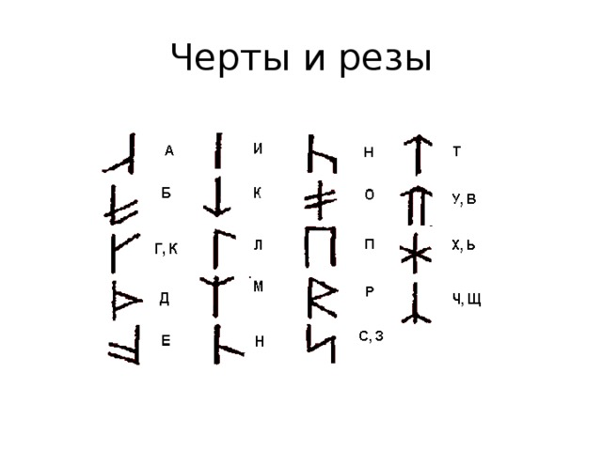
(черты и резы)

2.
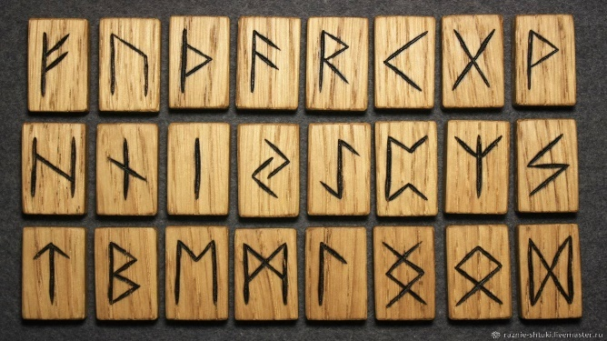
(скандинавские руны)

3.
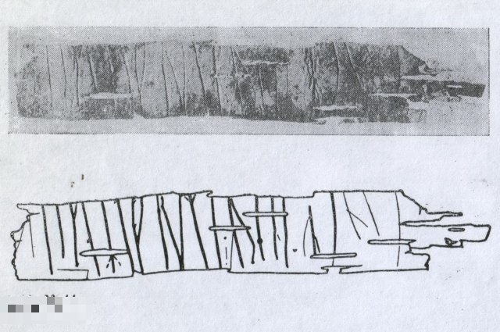
(Смоленская берестяная грамота)

4.
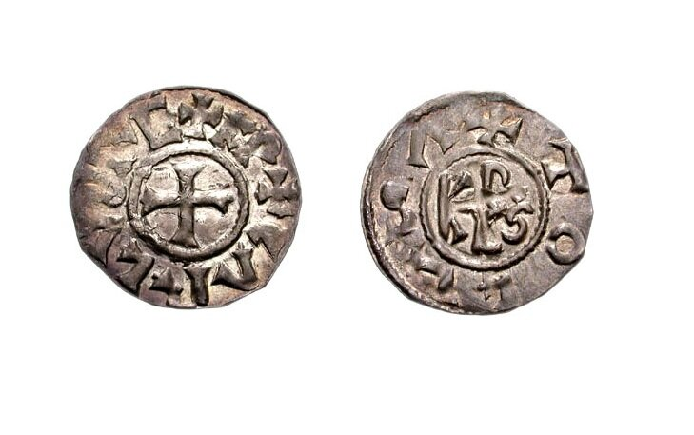
(Куны и динарии в древней Руси)

5.
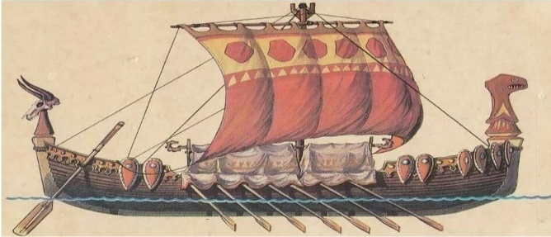
(славянская ладья)

6.
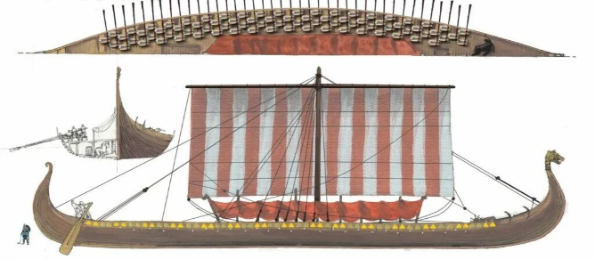
(скандинавский дпаккар)

7.
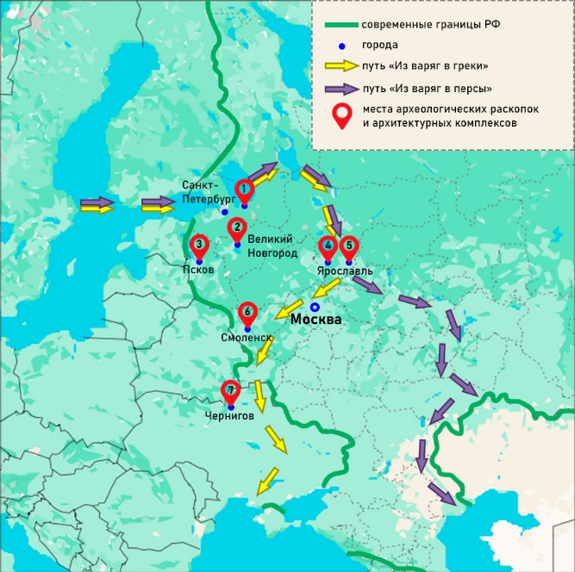
(карта наиважнейших археологических раскопок)

8.
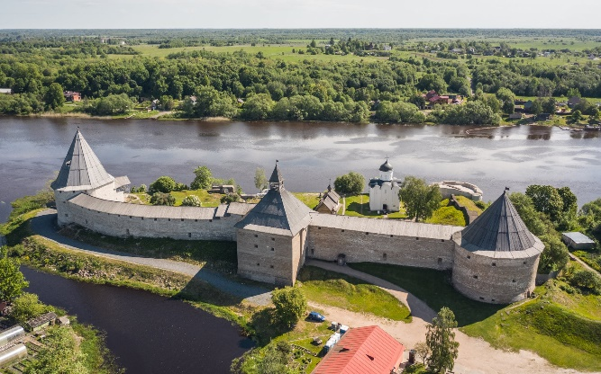
(Старая Ладога)
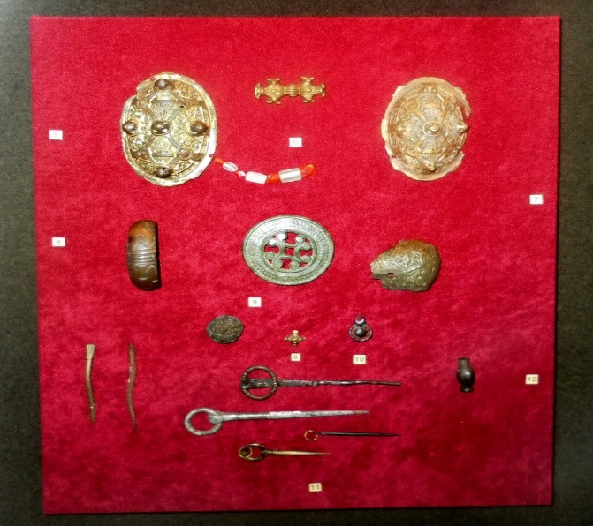
(некоторые находки в Старой Ладоге)

9.
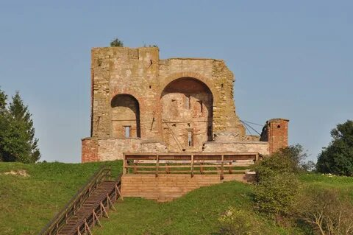
(Рюриково городище)
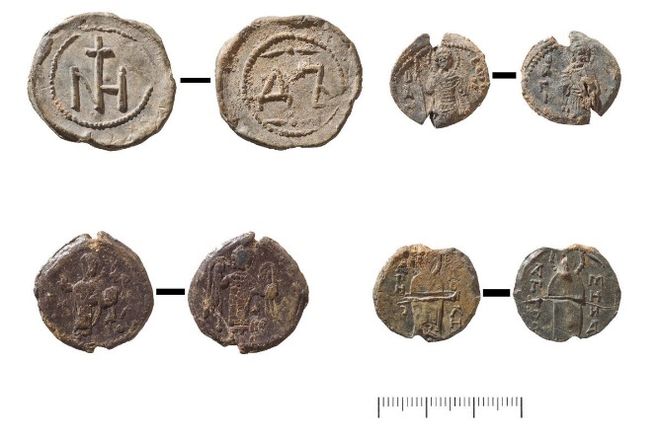
(некоторые находки в Рюриковом городище)
10.
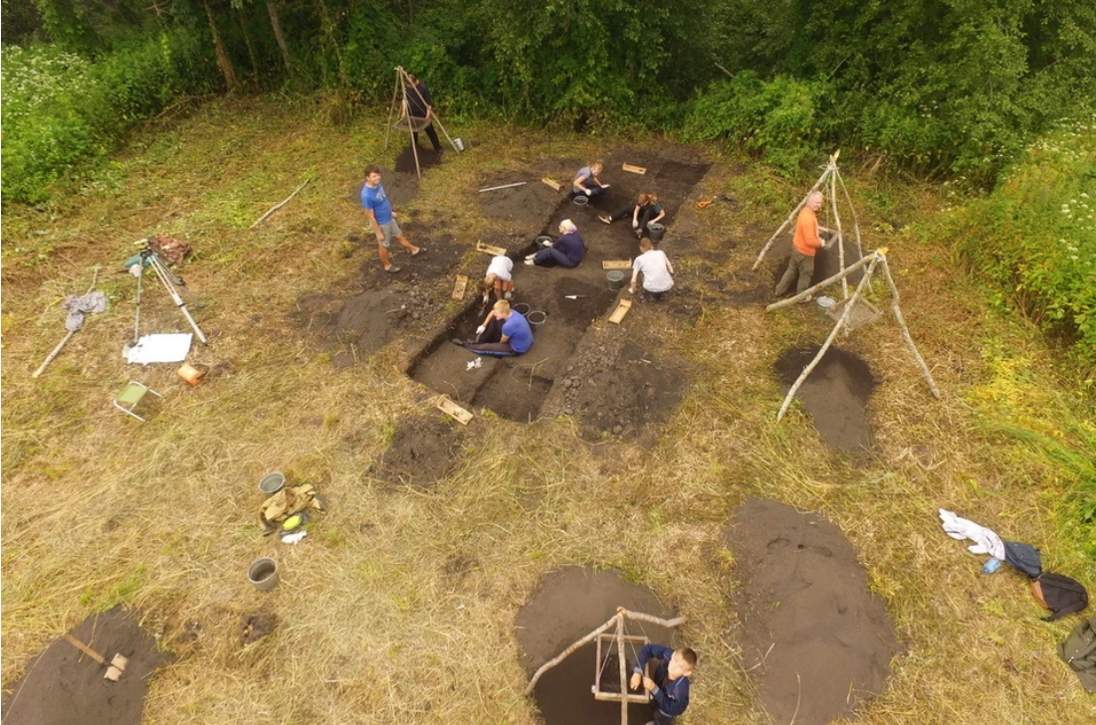
(раскопки в Пскове)

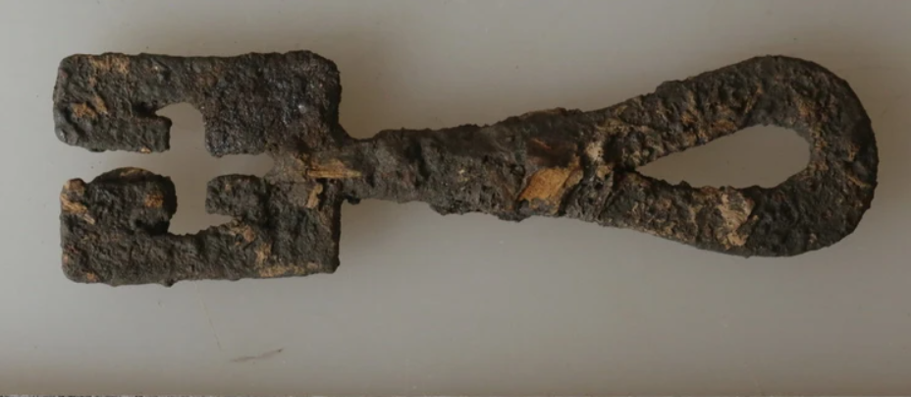
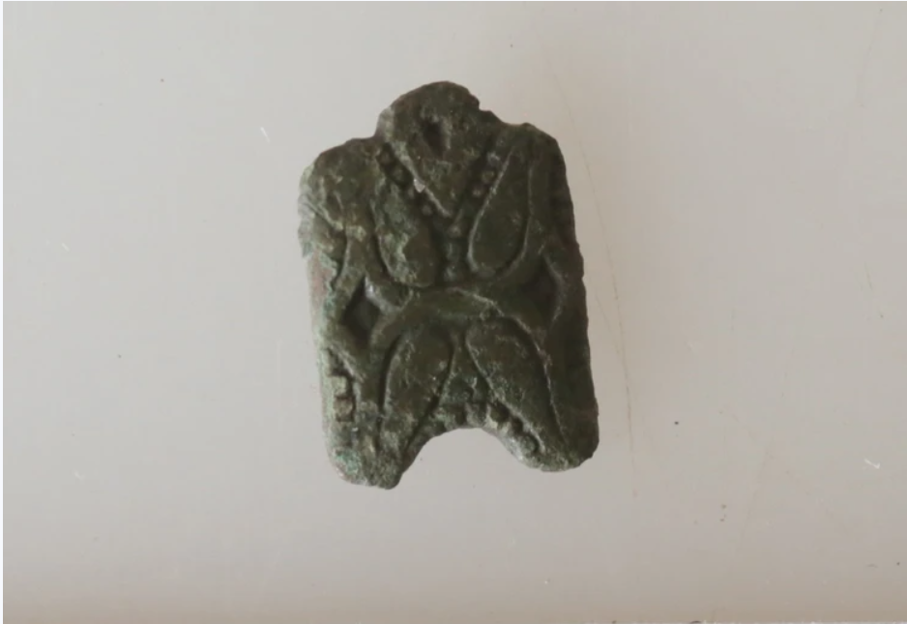
(некоторые находки в Пскове)
11.
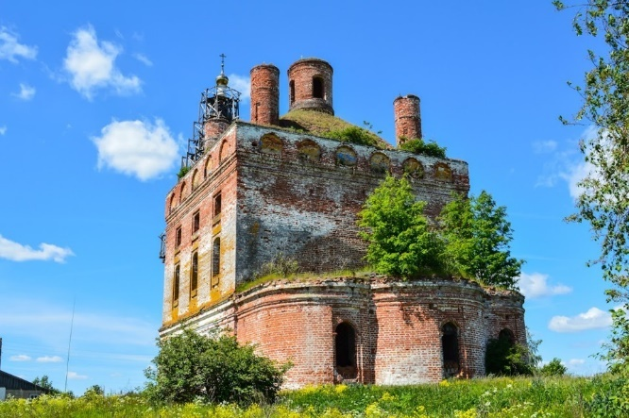
(Сарское городище)
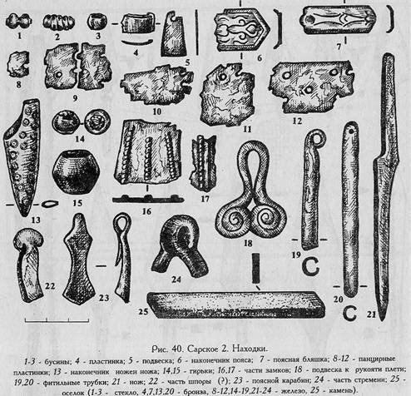
(некоторые находки в Сарском городище)

12.

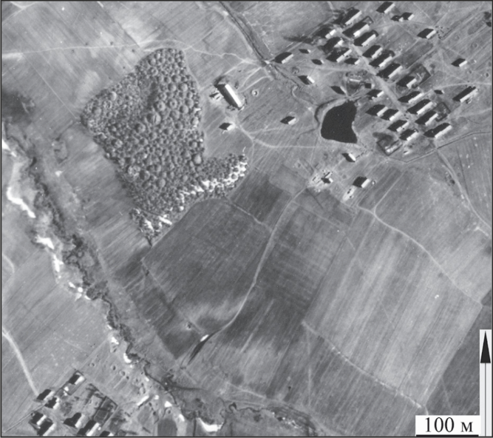
(Тимерёво)

13.
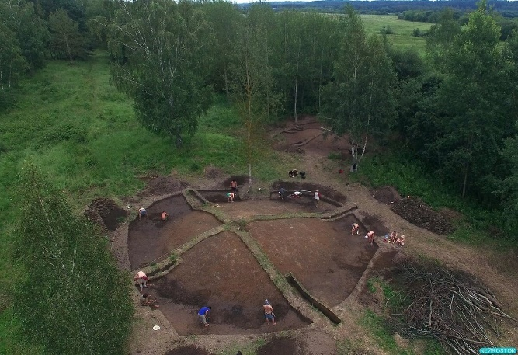
(Гнёздово)
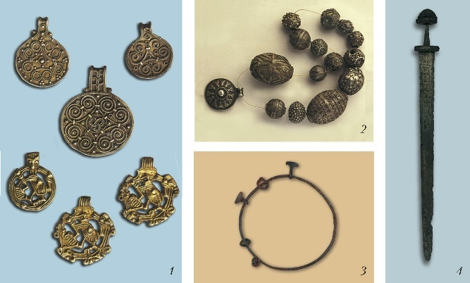
(некоторые находки в Гнёздово)
14.
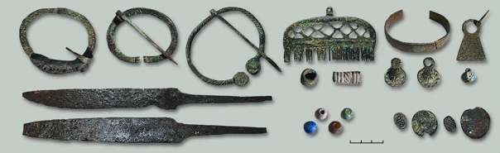
(некоторые находки в Шелковице)

